ОД по рисованию « Веточки вербы».

Уважаемые родители, для работы вам понадобится:
Лист форматом А – 4, гуашевые краски, кисточка №3(тонкая), стакан с водой.
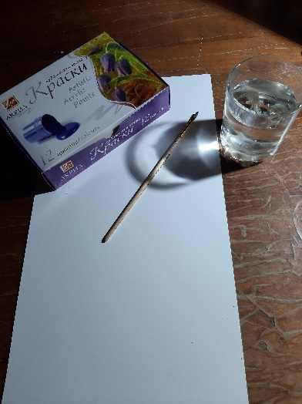

Набираем на кисть коричневую гуашь и проводим кончиком кисти 3 веточки.
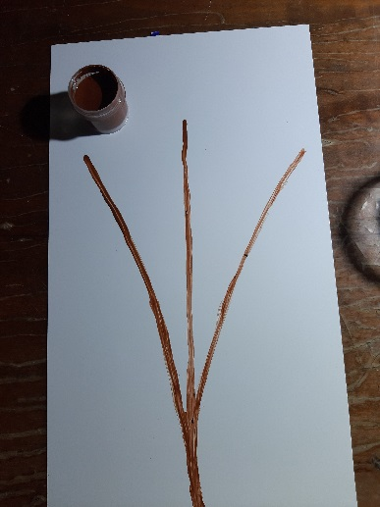

Далее смешиваем в палитре чёрную и белую гуашь так, чтобы получился серый цвет.
Набираем на кисть серую гуашь и методом примакивания ( ворс кисти полностью прикладываем к листу бумаги).
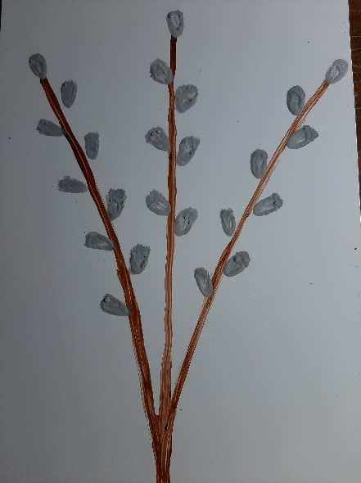

Теперь набираем вновь коричневую гуашь и прорисовываем у ветки вербы почку.
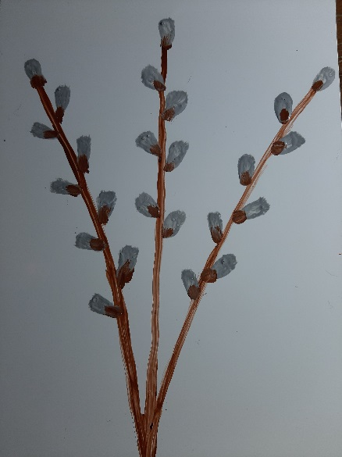

Можно добавить детали, например солнышко.
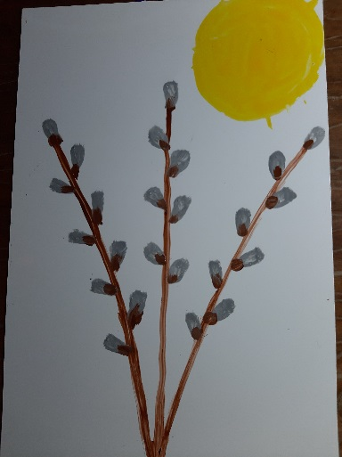
Желаю творческих успехов!

